საქართველოს შრომის, ჯანმრთელობისა და სოციალური დაცვის სამინისტრო



,,ელექტრონული ჯანდაცვა“

დაბადება/გარდაცვალების რეგისტრაციის მოდული

ჯანმრთელობის დაცვის ერთიანი საინფორმაციო სისტემა

დეკემბერი
2013

სარჩევი

შესავალი 3
1. მომხმარებლის ავტორიზაცია 3
2. ნავიგაციის პანელი 4
3. დაბადების შესახებ სამედიცინო ცნობა 5
4. გარდაცვალების შესახებ სამედიცინო ცნობა 12
5. გარდაცვლილთა სია 22
6. ახალშობილთა სია 26

შესავალი
დაბადება/გარდაცვალების რეგისტრაციის მოდული წარმოადგენს ჯანმრთელობის დაცვის ერთიანი საინფორმაციო სისტემის და შესაბამისად ერთიანი ელექტრონული მთავრობის ნაწილს, რომლის დანიშნულებაა ქვეყნის მასშტაბით დაბადებული და გარდაცვილი პიროვნებების ონლაინ რეჟიმში რეგისტრაცია, რაც საშუალებას აძლევს შრომის ჯანმრთელობისა და სოციალური დაცვის სამინისტროს და სხვა დაინტერესებულ მხარეებს მიიღონ ინფორმაცია რეალურ დროში ნაცვლად რეტროსპექტულისა და მოახდინოს მისი შესაბამისი ანალიზი.

დაბადება/გარდაცვალების რეგისტრაციის მოდული განთავსებულია ინტერნეტში ჯანმრთელობის დაცვის ერთიანი საინფორმაციო სისტემის “ელექტრონული ჯანდაცვის“ პორტალზე სასარგებლო ბმულების კატეგორიაში შემდეგ მისამართზე: ehealth.moh.gov.ge

მომხმარებლის ავტორიზაცია
სისტემაში შესასვლელად, მომხმარებელმა უნდა გაიაროს ავტორიზაცია მისთვის წინასწარ მინიჭებული მომხმარებლის სახელითა და პაროლით (ამ ინფორმაციას მას აწვდის სისტემის ადმინისტრატორი).

მიუთითეთ მომხმარებლის სახელი, პაროლი და დააჭირეთ ღილაკს „შესვლა“ (ნახ. 1).

ნახატი 1
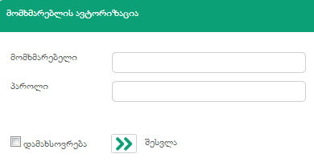

ნებისმიერი დონის მომხმარებელს აქვს საშუალება შეცვალოს პაროლი, რისთვისაც იგი გადის შემდეგ გზას:

 ღილაკზე დაჭერით იხსნება პაროლის შეცვლის ფანჯარა, სადაც შესაბამისად უნდა მიუთითოთ მიმდინარე და ახალი პაროლები. შეცდომის თავიდან აცილების მიზნით, კვლავ უნდა გაიმეოროთ ახალი პაროლი. „შენახვა“ ღილაკით კი ცვლილება აისახება მონაცემთა ბაზაში (ნახ. 1.1).

ნახატი 1.1
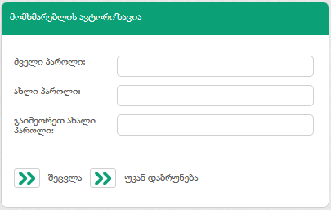

პაროლის შეცვლისას მომხმარებელი ავტომატურად გადადის დაბადება/გარდაცვალების მოდულის ინტერფეისზე, სადაც იგი შესაბამის ფანჯარაში, რომელიც ავტომატურად აისახება, ჩამონათვალიდან ირჩევს იმ ორგანიზაციას თუ რომელი ორგანიზაციის სახელით ახორციელებს კონკრეტული დაბადება/გარდაცვალების ფაქტის რეგისტრაციას. (ნახ.2) აღსანიშნავია ის ფაქტი, რომ მომხმარებელს ჩამონათვალში გამოუჩნდება მხოლოდ ის დაწესებულებები, რომლებშიც არის დაკონტრაქტებული.

ნახატი 2
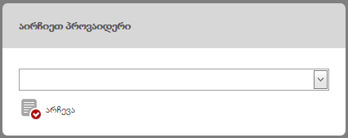

ნავიგაციის პანელი
ნავიგაციის პანელში მოცემულია შემდეგი კატეგორიები (ნახ. 2)

ნახატი 3

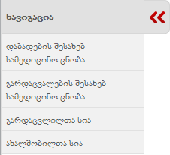

- დაბადების შესახებ სამედიცინო ცნობა - ახალშობილთა, მათი მშობლების, მშობიარობისა და სხვა დამატებითი ინფორმაციის რეგისტრაციის ინტერფეისი
- გარდაცვალების შესახებ სამედიცინო ცნობა - გარდაცვლილი პირების, გარდაცვალების მიზეზებისა და გარდაცვალებასთან დაკავშირებული დამატებითი ინფორმაციის რეგისტრაციის ინტერფეისი
- გარდაცვლილთა სია - ელექტრონულ სისტემაში დარეგისტრირებულ გარდაცვლილ პაციენტთა მოძიების და სრული სიის დათვალიერების/რედაქტირების ინტერფეისი
- ახალშობილთა სია - ელექტრონულ სისტემაში დარეგისტრირებულ ახალშობილთა მოძიების და სრული სიის დათვალიერები/რედაქტირების ინტერფეისი.

დაბადების შესახებ სამედიცინო ცნობა
აღნიშნულიკატეგორია შედგება შემდეგი ჩანართებისგან (ნახ. 4):
- ინფორმაცია დედის/სუროგატის შესახებ
- დამატებითი ინფორმაცია მშობიარობის შესახებ
- ინფორმაცია ახალშობილის შესახებ
- ინფორმაცია მამის შესახებ
- სხვა დამატებითი ინფორმაცია

ნახატი 4
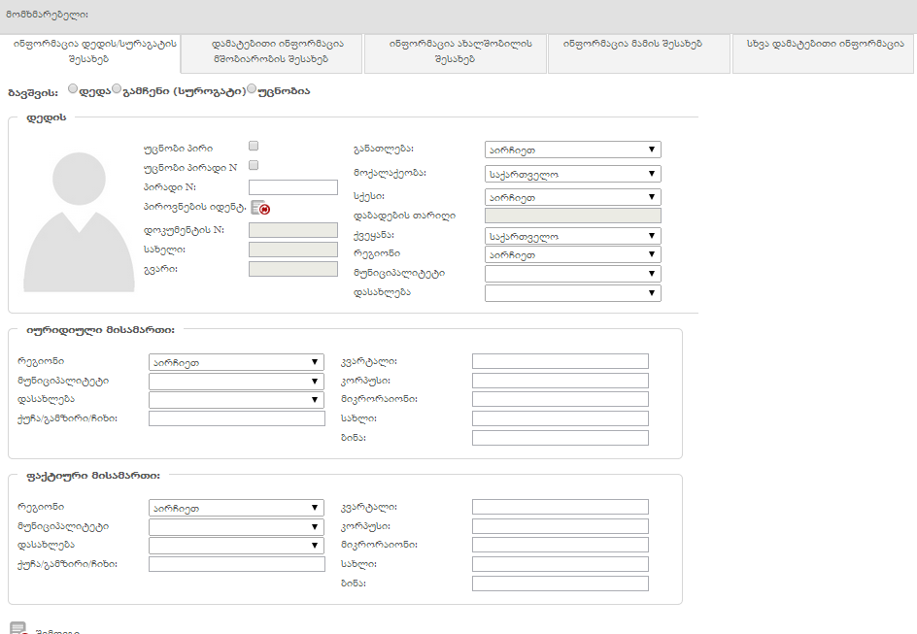

  - ინფორმაცია დედის/სუროგატის შესახებ

ჩანართში „ინფორმაცია დედის/სუროგატის შესახებ“ თავდაპირველად მომხმარებელი შესაბამისი გრაფის მონიშვნით განსაზღვრავს თუ რომელი პირით ახორციელებს ბავშვის იდენტიფიცირებას: ახალშობილის დედა, გამჩენი (სუროგატი) თუ აღნიშნული ინფორმაცია უცნობია
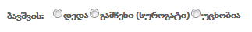.
შესაბამისი გრაფის მონიშვნის შემდგომ მომხმარებელი უთითებს დედის/გამჩენის პირად ნომერს. სინქრონიზაციის ღილაკით - ხდება პაციენტის იდენტიფიცირება სერვისების განვითარების სააგენტოს ელექტრონული სერვისის მეშვეობით. შესაბამისად აღნიშნული პირის გვარის, სახელის, სქესის და დაბადების თარიღის ველები, შესაბამისი ფოტოსურათთ ივსება ავტომატურად. გასათვალისწინებელია ის გარემოება, რომ მომხარებელს აქვს საშუალება შეცვალოს პიროვნების სქესი, იმ შემთხვევაში თუ სამოქალაქო სერვისების განვითარების სააგენტოსგან ავტომატურად მიღებული სქესი არ ემთხვევა რეალურს. განათლების და დაბადების ადგილის (ქვეყანა, რეგიონი, მუნიციპალიტეტი და დასახლება) შესახებ ინფორმაციას მომხმარებელი ამატებს ხელით ჩამოსაშლელი მენიუს გამოყენებით (თანმიმდევრულად). (ნახ. 5).

ნახატი 5
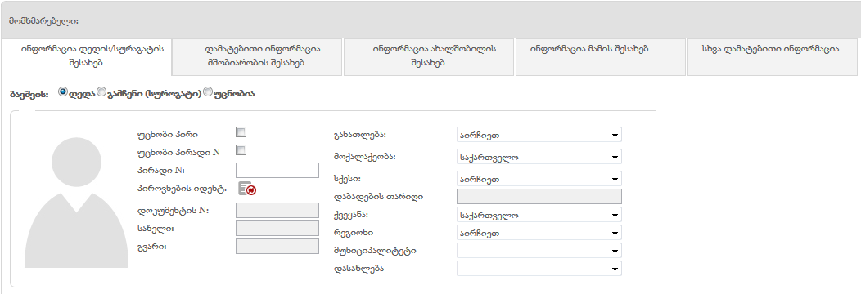

იმ შემთხვევაში, თუ დედის ან სუროგატი დედის იდენტიფიცირება ვერ ხერხდება პირადი ნომრით, მაშინ უნდა მოინიშნოს ველი „უცნობი პირადი N“ და სისტემა ავტომატურად მიანიჭებს პაციენტს დროებით უნიკალურ კოდს და ველი გაყვითლდება (ნახ. 4.1)

ნახატი 4.1

მისამართების განყოფილება მომხმარებლის მიერ ივსება თანმიმდევრულად, როგორც იურიდიული, ასევე ფაქტიური მისამართი (ნახ. 6).

ნახატი 6
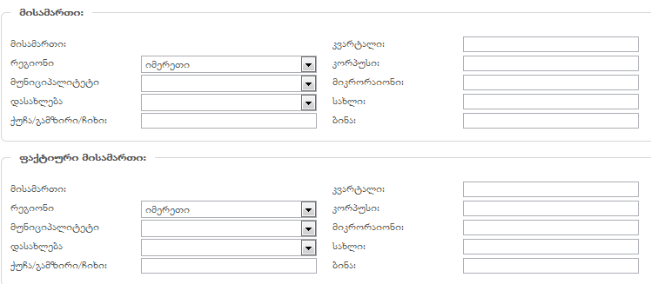

აღნიშნულ ინტერფეისზე მოცემული ველების შევსების შემდგომ ღილაკით შემდეგი სისტემა ავტომატურად გადავა შემდეგ ქვეკატეგორიაზე „დამატებითი ინფორმაცია მშობიარობის შესახებ“.

  - დამატებითი ინფორმაცია მშობიარობის შესახებ

აღნიშნულ ინტერფეისზე (ნახ. 6) მომხმარებლის მხრიდან ივსება დამატებითი ინფორმაცია მშობიარობის შესახებ, როგორიცაა :
- ნაყოფის რიგითობა (ივსება შესაბამისი ღილაკის საშუალებით)
- ორსულობების საერთო რაოდენობა (ივსება შესაბამისი ღილაკის საშუალებით)
- ცოცხალშობილთა რაოდენობა (ივსება შესაბამისი ღილაკის საშუალებით)
- მშობიარობის ტიპი (ივსება ჩამოსაშლელი მენიუდან)
- რიგით მერამდენე ბავშვია (ივსება შესაბამისი ღილაკის საშუალებით)
- ორსულობის ხანგრძლივობა (კვირა) (ივსება ხელით)
- მშობიარობა(მომხმარებელი ირჩევს მოცემული ვარიანტებიდან ერთერთს)
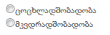

- ქორწინებითი მდგომარეობა (მომხმარებელი ირჩევს მოცემული ვარიანტებიდან ერთერთს)

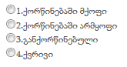

- ქორწინების მოწმობის № (ივსება ხელით)
- ჩანაწერის ნომერი (ივსება ხელით)
- თარიღი (ქორწინების თარიღი, ივსება კალენდრის საშუალებით)
- ქორწინების რეგისტრაციის ადგილი (ივსება ხელით)
- მშობიარობა (ნაყოფები) (ივსება შესაბამისი ღილაკის საშუალებით)

ნახატი 7
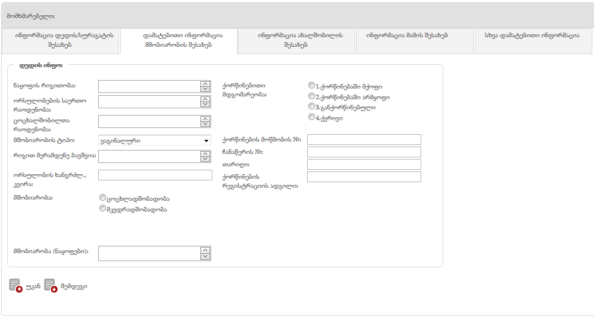

აღნიშნულ ინტერფეისზე შესაბამისი ველების შევსების შემდგომ მომხმარებელი ღილაკით შემდეგი ავტომატურად გადადის შემდეგ ქვეკატეგორიაზე „ინფორმაცია ახალშობილის შესახებ“, ხოლო ღილაკით უკან დაბრუნება, მომხმარებელი ბრუნდება წინა ქვეკატეგორიაზე.

  - ინფორმაცია ახალშობილის შესახებ

აღნიშნულ ინტერფეისზე მომხმარებლის მხრიდან ივსება ახალშობილის შესახებ შემდეგი ინფორმაცია: (ნახ. 8)
- გვარის მიკუთვნება (ინიშნება შესაბამისი გრაფა)
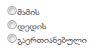

- შეფასება აბგარის შკალით (ივსება შესაბამისი ღილაკის საშუალებით)
- აღენიშნებოდა თანდაყოლილი ანომალია (ინიშნება შესაბამისი გრაფა)
- ბავშვის გვარი (ივსება ხელით)
- ბავშვის სახელი (ივსება ხელით)
- ქვეყანა, რეგიონი, მუციპალიტეტი, დასახლება (ივსება შესაბამისი ღილაკის საშუალებით)
- სქესი (ინიშნება შესაბამისი გრაფა)
- წონა (ივსება ხელით გრამებში)
- სიგრძე (ივსება ხელით სანტიმეტრებში)
- მშობიარობის დრო, თარიღი და ადგილი (ივსება და ინიშნება შესაბამისი ღილაკების საშუალებით)
- ბავშვის რეგისტრაციის მისამართ (ინიშნება დედის ან მამის მისამართი, სხვა მისამართის არსებობის შემთხვევაში ივსება ხელით შესაბამისი ველი)
- ქვეყანა, მისამართი, რეგიონი, მუნიციპალიტეტი და დასახლება (ივსება შესაბამისი ველების საშუალებით)

აღნიშნულ ინტერფეისზე შესაბამისი ველების შევსების შემდგომ მომხმარებელი ღილაკით შემდეგი ავტომატურად გადადის შემდეგ ქვეკატეგორიაზე „ინფორმაცია მამის შესახებ“, ხოლო ღილაკით უკან დაბრუნება, მომხმარებელი ბრუნდება წინა ქვეკატეგორიაზე.

ნახატი 8
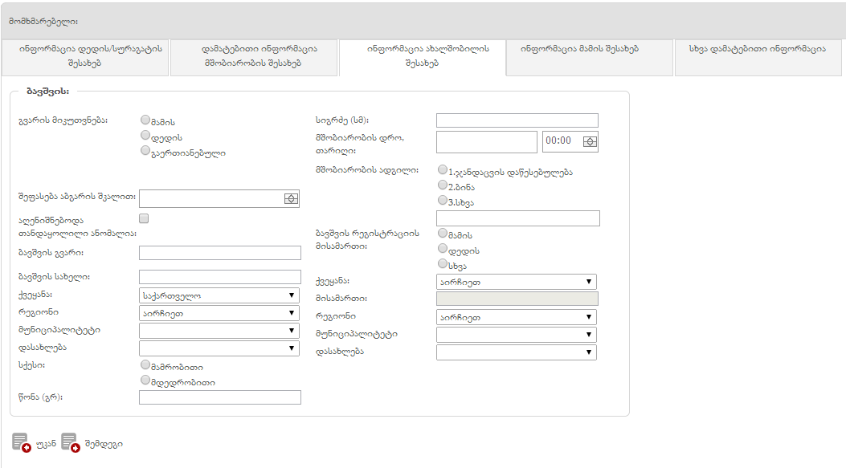

  - ინფორმაცია მამის შესახებ

მამის შესახებ ინფორმაცია ივსება იგივე პრინციპით როგორც დედის შემთხვევაში. მომხმარებელი ახდენს მამის ინდეტიფიცირებას სინქრონიზაციის ღილაკის მეშვეობით, რის შედეგადაც სერვისების განვითარების სააგენტოს ელექტრონული სერვისის მეშვეობით ველების უმრავლესობა ივსება ავტომატურად. ხოლო სხვა დანარჩენი ველები, როგორიცაა განათლება, ქვეყანა და ფაქტიური მისამართი ივსება ხელით შესაბამისი ასარჩევი ღილაკების მეშვეობით.
(ნახ. 9).

ინტერფეისზე შესაბამისი ველების შევსების შემდგომ მომხმარებელი ღილაკით შემდეგი ავტომატურად გადადის შემდეგ ქვეკატეგორიაზე „სხვა დამატებითი ინფორმაცია“, ხოლო ღილაკით უკან დაბრუნება, მომხმარებელი ბრუნდება წინა ქვეკატეგორიაზე.

ნახატი 9
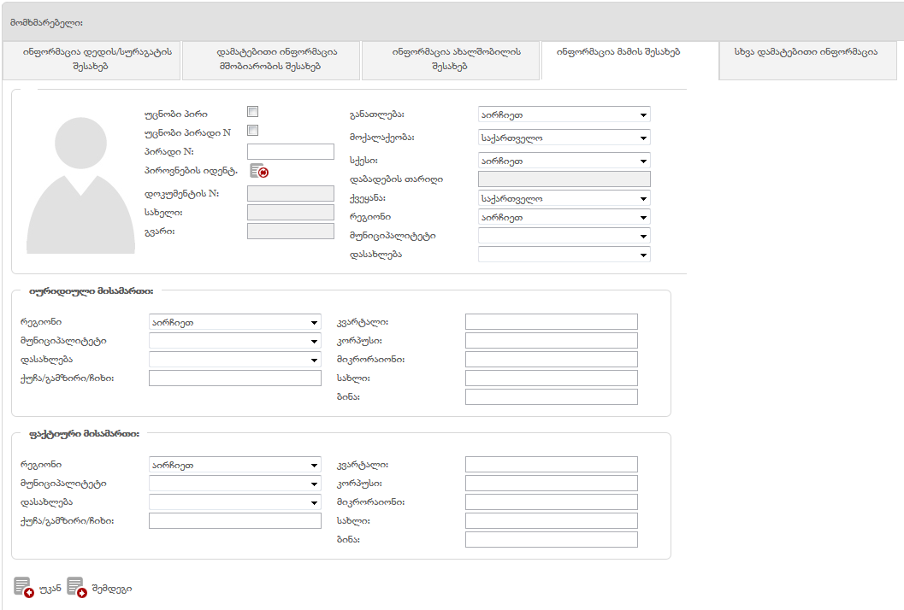

  - სხვა დამატებითი ინფორმაცია

აღნიშნულ ქვეკატეგორიაში მომხმარებლის მხრიდან ივსება დამატებითი ინფორმაციის მატარებელი სხვა ველები, როგორიცაა დედის ტელეფონის ნომერი, შეტყობინების ენა (ქართული, რუსული, სომხური ან აზერბაიჯანული) და ინიშნება დაბადების რეგისტრაციაზე ხელმომწერი პირის ვინაობა (დედა, მამა და ახალშობილის დაბადების მოწმე ორი კანონიერი წარმომადგენელი) (ნახ. 10).
ხელმომწერის პირადი ნომრის ჩაწერისას სინქრონიზაციის ღილაკის გამოყენებით () ავტომატურად ივსება პიროვნების სახელი, გვარი, დაბადების თარიღი და სქესი.

ნახატი 10
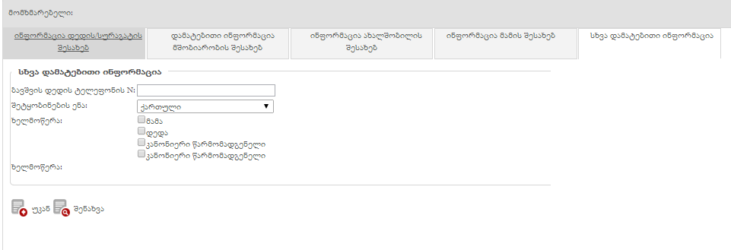

ყველა ქვეკატეგორიის შევსების შემდეგ, აუცილებელია მოხდეს შევსებული ინფორმაციის შენახვა 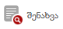 ღილაკზე დაჭერით, რის შედეგადაც ინფორმაცია ავტომატურად შეინახება მონაცემთა ბაზაში (ნახ. 3).

გარდაცვალების შესახებ სამედიცინო ცნობა
აღნიშნული კატეგორია შედგება შემდეგი ქვეკატეგორიებისგან (ნახ. 11):

- ინფორმაცია გარდაცვლილი პირის შესახებ
- ინფორმაცია გარდაცვალების შესახებ
- ინფორმაცია გარდაცვალების მიზეზების შესახებ
- ინფორმაცია ბოლო 12 თვის განმავლობაში ორსულობის შესახებ (ჩანართი ეკრანზე გამოდის იმ შემთხვევაში თუ გარდაცვლილი პიროვნება მდედრობითი სქესისაა, წინააღმდეგ შემთხვევაში ჩანართი არ ჩანს)
- 5 წლამდე ასაკის გარდაცვლილი ბავშვების შესახებ (ჩანართი ეკრანზე გამოდის იმ შემთხვევაში თუ გარდაცვლილი პიროვნების ასაკი არ აღემატება 5 წელს, წინააღმდეგ შემთხვევაში ჩანართი არ ჩანს)
- ინფორმაცია სიკვდილის დასკვნის შესახებ

ნახატი 11
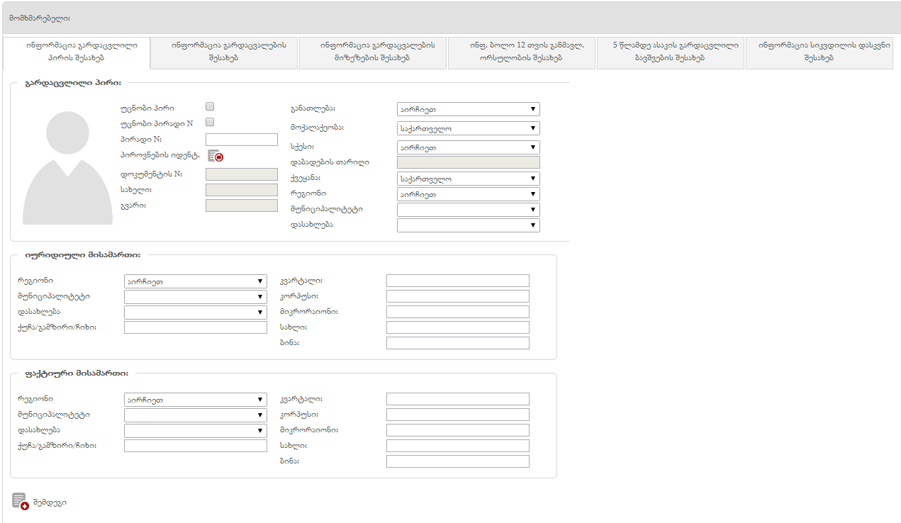

  - ინფორმაცია გარდაცვლილი პირის შესახებ

აღნიშნულ ქვეკატეგორიაში მომხმარებელი პირველ რიგში ავსებს გარდაცვლილი პიროვნების პირადი ნომრის ველს. სინქრონიზაციის ღილაკზე დაჭერით() სერვისების განვითარების სააგენტოს ახდენს პირის იდენტიფიცირებას, რის შედეგადაც პიროვნების გვარი, სახელი, დოკუმენტის ნომერი, სქესი, დაბადების თარიღი და ფოტოსურათის ველები ივსება ავტომატურად . მომხარებელს აქვს საშუალება შეცვალოს პიროვნების სქესი, იმ შემთხვევაში თუ სამოქალაქო სერვისების განვითარების სააგენტოსგან ავტომატურად მიღებული სქესი არ ემთხვევა რეალურს. დაბადების ადგილის (ქვეყანა, რეგიონი, მუნიციპალიტეტი და დასახლება) ველებს კი მომხმარებელი ავსებს ხელით ჩამოსაშლელი მენიუს გამოყენებით (თანმიმდევრულად). (ნახ. 12).

ნახატი 12
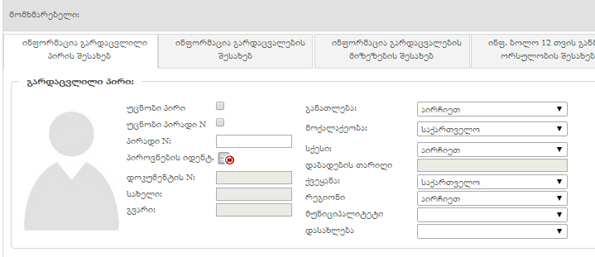

იმ შემთხვევაში, თუ გარდაცვლილი პირის იდენტიფიცირება ვერ ხერხდება პირადი ნომრით, მაშინ უნდა მოინიშნოს ველი „უცნობი პირადი N“ და სისტემა ავტომატურად მიანიჭებს პაციენტს დროებით უნიკალურ კოდს და ველი გაყვითლდება.

მისამართების განყოფილება მომხმარებლის მიერ ივსება თანმიმდევრულად, როგორც იურიდიული, ასევე ფაქტიური მისამართი (ნახ. 13).

ნახატი 13
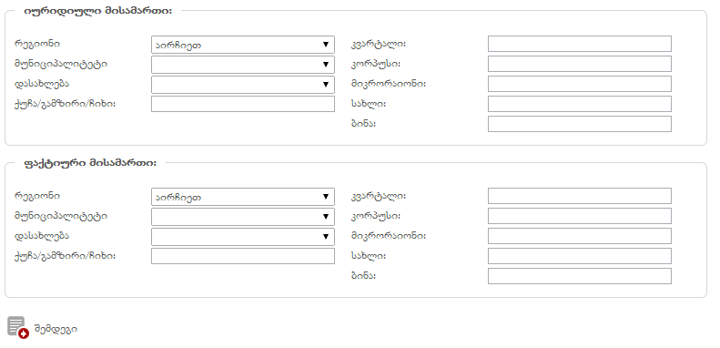

აღნიშნულ ინტერფეისზე მოცემული ველების შევსების შემდგომ ღილაკით შემდეგი სისტემა ავტომატურად გადავა შემდეგ ქვეკატეგორიაზე „ინფორმაცია გარდაცვალების შესახებ“.

  - ინფორმაცია გარდაცვალების შესახებ

აღნიშნულ ინტერფეისზე მომხმარებლის მხრიდან ივსება ინფორმაცია პირის გარდაცვალების შესახებ, როგორიცაა : (ნახ. 14)
- სიკვდილის თარიღი და დრო (ივსება შესაბამისი ღილაკის საშუალებით)
- შეტყობინების თარიღი (ივსება კალენდრის საშუალებით)
- სიკვდილის ადგილი (ივსება შესაბამისი გრაფის მონიშვნით. „სხვა“ გრაფის არჩევის შემთხვევაში სიტყვიერად უნდა დაკონკრეტდეს გარდაცვალების ადგილმდებარეობა)
- ქვეყანა (ივსება ჩამოსაშლელი მენიუს გამოყენებით, იმ შემთხვევაში თუ გარდაცაველბის ფაქტი დაფისირდა სხვა ქვეყანაში)
- მისამართი (ივსება ხელით მომხმარებელის მიერ, იმ შემთხვევაში, თუ გარდაცველების ფაქტი დაფიქსირდა სხვა ქვეყანაში)
- რეგიონი, მუნიციპალიტეტი და დასახლება (ივსება თანმიმდევრულად ჩამოსაშლელი მენიუს გამოყენებით)
- გარდაცვლილის პირადი მონაცემების შეტანის წყარო (ივსება ტექსტურად)
- ქორწინებითი მდგომარეობა: ქორწინებაში მყოფი, ქორწინებაში არმყოფი, განქორწინებული ან ქვრივი (ივსება გარდაცვლილი პირის ქორწინების სტატუსი შესაბამისი გრაფის მონიშვნით)

ნახატი 14
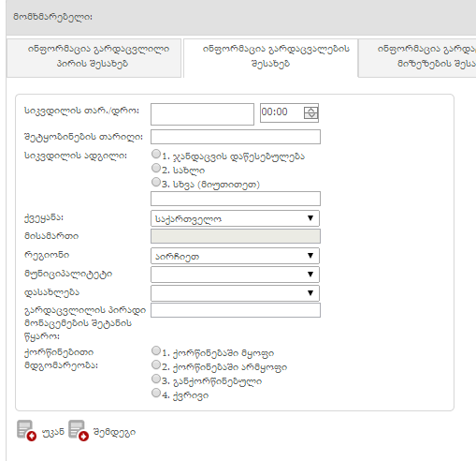

აღნიშნულ ინტერფეისზე შესაბამისი ველების შევსების შემდგომ მომხმარებელი ღილაკით შემდეგი ავტომატურად გადადის შემდეგ ქვეკატეგორიაზე „ინფორმაცია გარდაცვალების მიზეზების შესახებ“, ხოლო ღილაკით უკან დაბრუნება, მომხმარებელი ბრუნდება წინა ქვეკატეგორიაზე.

  - ინფორმაცია გარდაცვალების მიზეზების შესახებ

აღნიშნულ ინტერფეისზე პირველ სვეტში მომხმარებლის მხრიდან ხორციელდება (ნახ. 15) სიკვდილის ძირითადი გამომწვევი ICD10 კოდ(ებ)ისხოლო მეორე სვეტში - სიკვდილის ხელშემწყობი ICD10 კოდ(ებ)ის დამატება შესაბამისი ღილაკებით - .

ნახატი 15
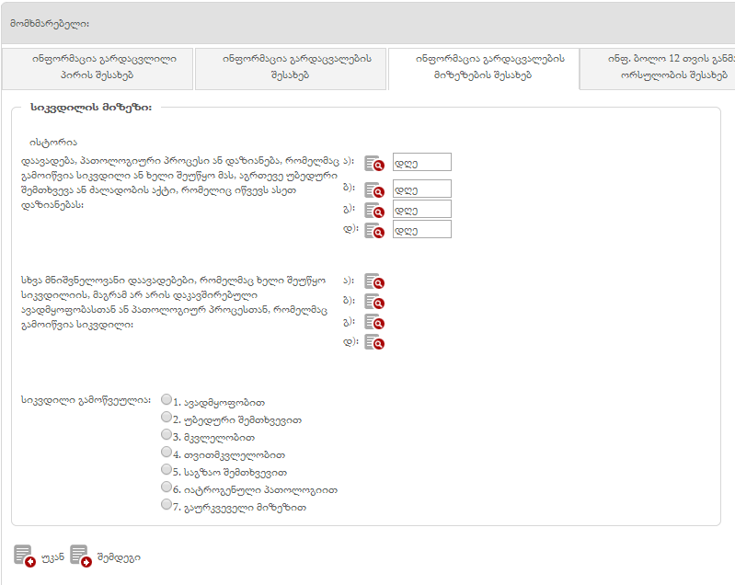
„ძებნა“ ღილაკის () საშუალებით ეკრანზე გამოდის დამატებითი ფანჯარა, სადაც მომხმარებელი განსაზღვრავს, თუ რომელი პარამეტრით ახორციელებს შესაბამის დიაგნოზის ძებნას: სრული კოდით, ქართული თ ინგლისური დასახელებით, რის შემდეგაც საძიებო ველში უთითებს კოდის ნებისმიერ სიმბოლოს (საკმარისია ერთი სიმბოლოს ჩაწერაც), „ძებნა“ - ღილაკზე დაჭერით გამოდის აღნიშნული ძებნის პარამეტრის შესაბამისი ვარიანტები, საიდანაც მომხმარებლის მხრიდან ინიშნება შესაბამისი დიაგნოზი (ნახ. 16) . ხოლოღილაკით „შენახვა“ მომხმარებლის მიერ მონიშნული დიაგნოზი ემატება სიკვდილის მიზეზების ჩამონათვალს.

ნახატი 16
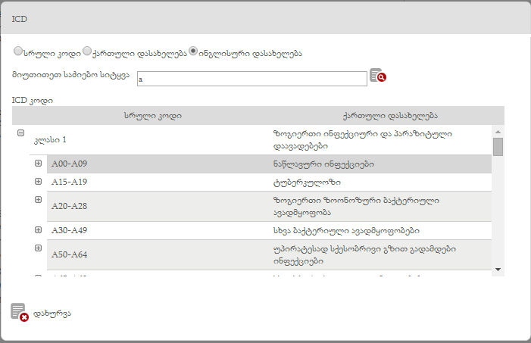
რამოდენიმე სიკვდილის მიზეზის არსებობის შემთხვევაში მომხმარებელს აქვს იგივე პრინციპით დაამატოს სხვა დიაგნოზებიც. მომხმარებელს შეუძლია წაშალოს არჩეული კოდი სიიდან ღილაკით - (ნახ. 15).

სიკვდილის გამომწვევი ძირითადი დიაგნოზების შესაბამისი ICD კოდებისა და სიკვდილის ხელშემწყობი დიაგენოზების შესაბამისი ICD კოდების არჩევის შემდეგ, აუცილებელია მოხმარებელმა აირჩიოს სიკვდილის გამომწვევი მიზეზი შესაბამისი გრაფის მონიშვნით (ნახ. 17).

ნახატი 17

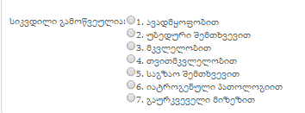

გასათვალისწინებელია ის გარემოება, რომ თუ სიკვდილის გამომწვევ მიზეზად მომხმარებელმა მიუთითა „მკვლელობა“,აღნიშნული კატეგორიის - „გარდაცვალების შესახებ სამედიცინო ცნობა“ ქვეკატეგორიებს ავტომატურად დაემატება დამატებითი ქვეკატეგორია - „ინფორმაცია ნაძალადევი სიკვდილის შესახებ (ნახ. 18). სადაც მოსანიშნი ღილაკის მეშვეობით მომხმარებელი განსაზღვრავს თუ სად მოხდა მოკვლელობის ფაქტი, უთითებს ადგილ-მდებარეობას და მკვლელობის გარემოებას.

ნახატი 18
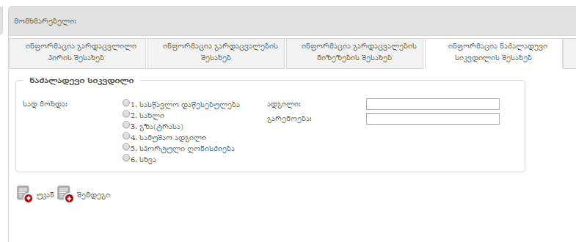

აღნიშნულ ინტერფეისზე შესაბამისი ველების შევსების შემდგომ მომხმარებელი ღილაკით შემდეგი ავტომატურად გადადის შემდეგ ქვეკატეგორიაზე „ინფორმაცია ბოლო 12 თვის განმავლობაში ორსულობის შესახებ“, ხოლო ღილაკით უკან დაბრუნება, მომხმარებელი ბრუნდება წინა ქვეკატეგორიაზე.

  - ინფორმაცია ბოლო 12 თვის განმავლობაში ორსულობის შესახებ ¹

აღნიშნულ ქვეკატეგორიაში მომხმარებლის მხრიდან ივსება შემდეგი ველები(ნახ. 19):

- ორსულობა ბოლო 12 თის განმავლობაში - კვირა (ივსება ხელით). მოსანიშნი გრაფა „უცნობია“ ივსება იმ შემთხვევაში თუ არ არის ცნობილი ორსულობის მერამდენე კვირაზე გარდაიცვალა ქალი. კი, არა, უცნობია - ინიშნება შესაბამისი გრაფა
- ორსულობის სტატუსი - (მოცემული ვარიანტებიდან ინიშნება შესაბამისი: ორსულობა გარდაცვალებისას, ორსულობა ბოლო 42 დღის განმავლობაში ან ორსულობა 43 დღიდან 1 წლის განმავლობაში)
- ორსულობის ვადა (კვირა, 1. უცნობია) -
- ორსულობის დამთავრების ვადა - (ივსება კალენდრის საშუალებით)

- სიკვდილი დაკავშირებულია: აბორტის გართულებასთან, საშვილოსნოს გარე ორსულობის გართულებასთან, ორსულობის გართულებასთან, მშობიარობის გართულებასთან, ლოგინობის ხანის გართულებასთან (42 დღის ჩათვლით) ან სხვა მიზეზი - ინიშნება შესაბამისი გრაფის მონიშვნით. ხოლო სხვა მიზეზის შემთხვევაში შესაბამის ველში უნდა დაიწეროს თუ რა იყო სიკვდილი სხვა მიზეზი
ნახატი 19
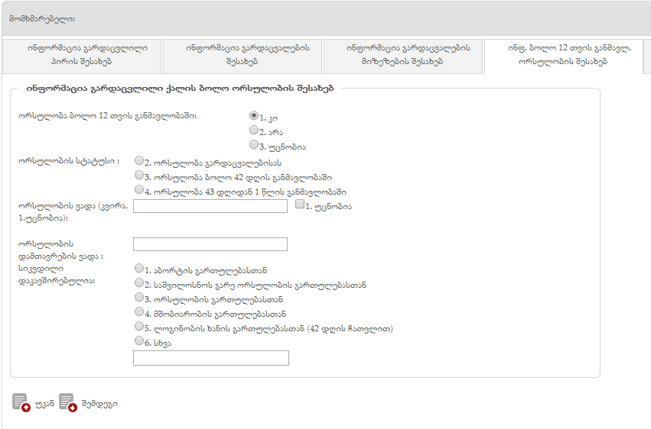

აღნიშნულ ინტერფეისზე შესაბამისი ველების შევსების შემდგომ მომხმარებელი ღილაკით შემდეგი ავტომატურად გადადის შემდეგ ქვეკატეგორიაზე „5 წლამდე ასაკის გარდაცვლილი“, ხოლო ღილაკით უკან დაბრუნება, მომხმარებელი ბრუნდება წინა ქვეკატეგორიაზე.

² აღნიშნული ქვეკატეგორია ივსება მხოლოდ იმ შემთხვევაში, როდესაც მომხმარებელის მხრიდან რეგისტრირდება 5 წლამდე ასაკის ბავშვის გარდაცვალების ფაქტი

  - ინფორმაცია 5 წლის ასაკამდე გარდაცვლილი ბავშვის შესახებ ²

აღნიშნულ ქვეკატეგორიაში (ნახ. 20) მომხმარებელის მხრიდან შესაბამისი გრაფების მონიშვნით უნდა მოხდეს შესაბამისი იფორმაციის განსაზღვრა:
- ასაკი სიკვდილისას - გარდაცვლილი ბავშვის ასაკის განსაზღვრა
- მშობიარობა - განისაზღვრება თუ რამდენ ნაყოფიანი მშობიარობა იყო
- წონა დაბადებისას - ინიშნება შესაბამისი ბავშვის წონა
- სიგრძე დაბადებისას - ინიშნება შესაბამისი მნიშვნელობა
- მშობიარობის დრო - ეთითება შესაბამისი საათი
- ორსულობის ვადა, კვირა მომხმარებელი გასაზღვრავს, თუ ორსულობის რომელ კვირაზე იყო გარდაცვლილი ბავშვის დედა ბავშვის სიკვდილის მომენტში

ნახატი 20
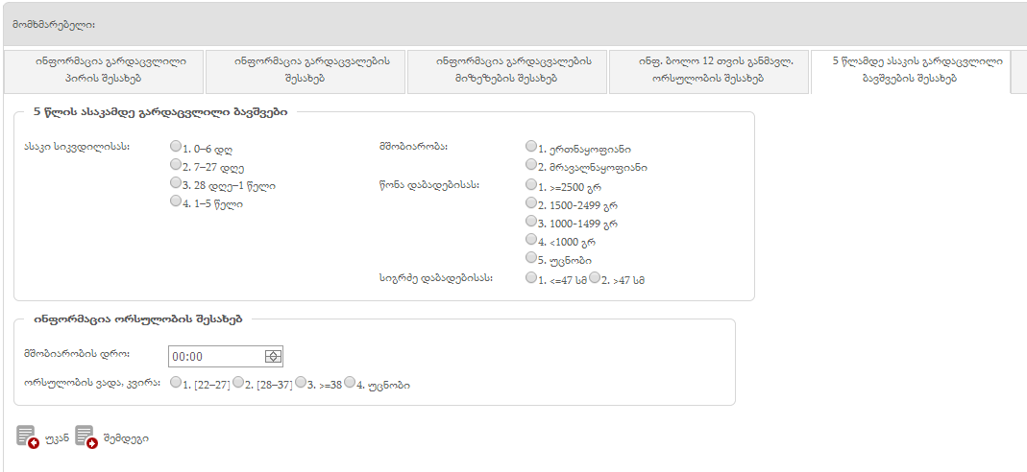

აღნიშნულ ინტერფეისზე შესაბამისი ველების შევსების შემდგომ მომხმარებელი ღილაკით შემდეგი ავტომატურად გადადის შემდეგ ქვეკატეგორიაზე „ინფორმაცია სიკვდილის დასკვნის შესახებ“, ხოლო ღილაკით უკან დაბრუნება, მომხმარებელი ბრუნდება წინა ქვეკატეგორიაზე.

  - ინფორმაცია სიკვდილის დასკვნის შესახებ

აღნიშნულ ქვეკატეგორიაში ხდება სიკვდილის დამადასტურებელი პირის იდენტიფიცირება და სხვა დამატებითი ინფორმაციის რეგისტრაცია (ნახ. 21)

ნახატი 21

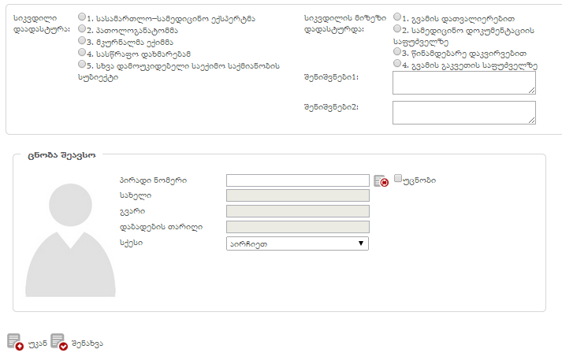

- სიკვდილის დადასტურება - შეიძლება მოხდეს: სასამართლო–სამედიცინო ექსპერტის, პათოლოგანატომის, მკურნალი ექიმის, სასწრაფო დახმარების და სხვა დამოუკიდებელი საექიმო საქმიანობის სუბიექტის მიერ. აღნიშნული ჩამონათვალიდან მომხმარებელის მხრიდან ხდება შესაბამისი პირის ვინაობის გასანზღვრა.
- სიკვდილის მიზეზი დადასტურდა - არსებული ჩამონათვალიდან მომხმარებელი ირჩევს შესაბამის
- შენიშვნები - აღნიშნულ ველებში მომხმარებელს საშუალება აქვს დატოვოს დამატებით მნიშვნელოვანი ინფორმაცია
- ცნობა შეავსო - აღნიშნულ გრაფაში ხორციელდება გარდაცვალების ცნობის შევსები პირის იდენტიფიცირება სერვისების განვითარების სააგენტოს ელექტრონული სერვისით მეშვეობით, რისთვისაც მომხმარებელს პირადი ნომრის ველში შეჰყავს ცნობის შემვსები პირის პირადი ნომერი და სინქრონიოზაციის ღილაკის მეშვეობით სახელი, გვარი, დაბ.თარიღის ველები შიევსება ავტომატურად. იმ შემთხვევაში, თუ აღნიშნული პირის იდენტიფიცირება ვერ ხორციელდება პირადი ნომრით, მაშინ ინიშნება ველი უცნობი და სახელი, გვარი, დაბ.თარიღი და ა.შ ველები ივსება მომხმარებლის მხრიდან ხელით.

ყველა ქვეკატეგორიის შევსების შემდეგ, აუცილებელია მოხდეს შევსებული ინფორმაციის შენახვა ღილაკზე დაჭერით, რის შედეგადაც ინფორმაცია ავტომატურად შეინახება მონაცემთა ბაზაში.

³ ჩანართი ეკრანზე ჩნდება მხოლოდ იმ შემთხვევაში, როდესაც „ინფორმაცია გარდაცვალების მიზეზის შესახებ“ ჩანართში სიკვდილის მიზეზად არჩეულია მკვლელობა.

გარდაცვლილთა სია
კატეგორიაში „გარდაცვლილთა სია“ მომხარებელს აქვს საშუალება სხვადასხვა პარამეტრების მიხედვით მოძებნოს სისტემაში დარეგისტრირებული კონკრეტული გარდაცვლილი პიროვნება და ასევე, იხილოს გარდაცვლილთა სრული სია.

გარდაცვლილი პიროვნების მოძიება შესაძლებელია შემდეგი ფილტრების საშუალებით (ნახ. 22):

- პირადი ნომერი
- სახელი
- გვარი
- სქესი
- დაბადების თარიღი - დან (ივსება კალენდრის საშუალებით)
- დაბადების თარიღი - მდე
- სიკვდილის თარიღი - დან
- სიკვდილის თარიღი - მდე
- შემთხვევის რეგისტრაციის თარიღი - დან
- შემთხვევის რეგისტრაციის თარიღი - მდე

ნახატი 22
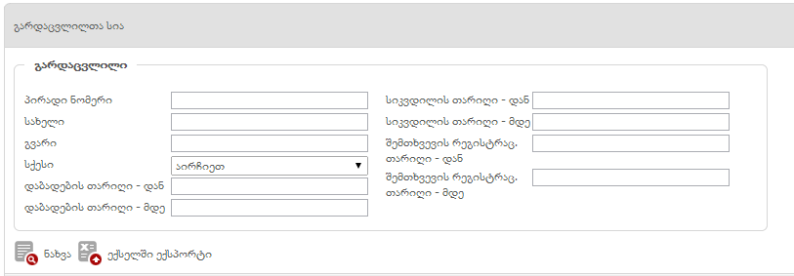

იმ შემთხვევაში, თუ მომხმარებლის მხრიდან ფილტრში არ მოხდა ძებნის სხვადასხვა პარამატრების მითითებ,ა ძებნის შედეგებში გამოვა ყველა დარეგისტრირებული გარდაცვლილი პიროვნების შესწახებ ინფორმაცია: გარდაცვლილის პირადი ნომრის, სახელის, გვარის, სქესის, დაბადების თარიღის, სიკვდილის თარიღის და შემთხვევის რეგისტრაციის თარიღის მიხედვით (ნახ. 23).

ნახატი 23
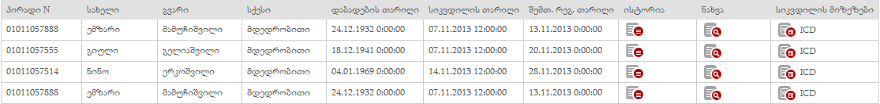

ძებნის შედეგების სიაში კონკრეტული გარდაცვლილი პიროვნების გასწვრივ არსებული ღილაკებით მომხმარებელს აქვს შესაზლებლობა:

- ნახოს კონკრეტული გარდაცვლილი პირის სამედიცინო ისტორია, დაათვალიეროს ყველა ის დიაგნოზი რაც ამ კონკრეტულ პირზე არის რეგისტრირებული სამედიცინო შემთხვევების რეგისტრაციის მოდულში დროის სხვადასხვა მონაკვეთში (ნახ. 24).
- ნახოს/დაათვალიეროს კონკრეტულ გარდაცვლილ პირზე რეგისტრირებული გარდაცვალების ცნობა, ყველა იმ მნიშვნელოვანი ინფორმაციით, რაც მოცემულია გარდაცვალების ცნობის რეგისტრაციის ინტერფეისზე (ნახ. 25).
- ნახოს კონკრეტულ გარდაცვლილ პირზე რეგისტრირებული სიკვდილის გამომწვევი ICD10 კოდები (ნახ. 26).

ნახატი 24
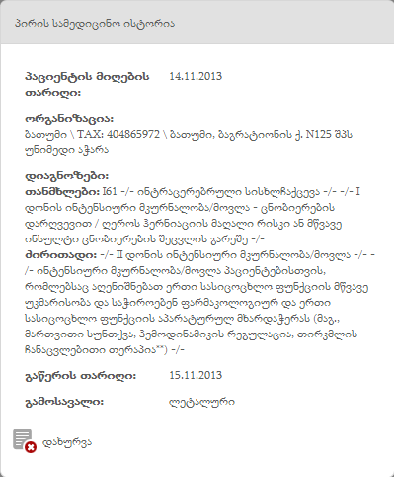

ნახატი 25
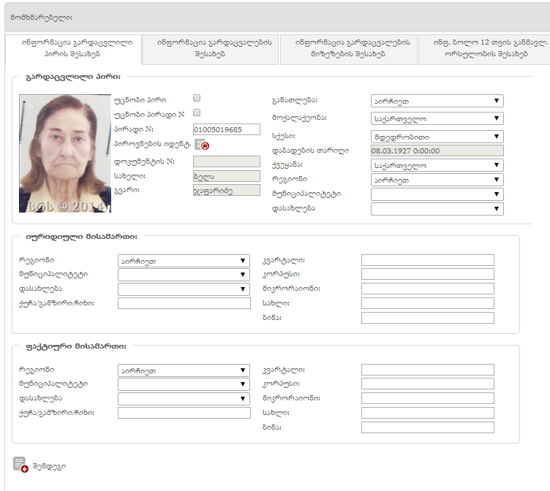
ნახატი 26
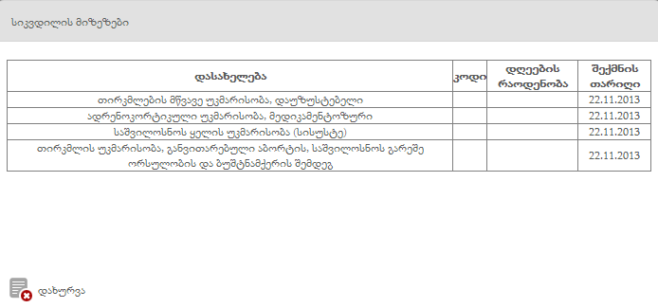

მომხმარებელს მრავალმხრივი ანალიზის ჩატარების მიზნით აქვს შესაძლებლობა მოახდინოს დაფილტრული ინფორმაციის ექსელში ექსპორტირება შესაბამისი ღილაკით - 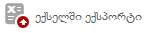

ახალშობილთა სია
კატეგორიაში „ახალშობილთა სია“ მომხარებელს აქვს საშუალება სხვადასხვა პარამეტრების მიხედვით მოძებნოს სისტემაში დარეგისტრირებული კონკრეტული ახალშობილი და ასევე, ნახოს რეგისტრირებულ ახალშობილთა სრული სია.

ახალშობილთა მოძიება შესაძლებელია შემდეგი ფილტრების საშუალებით (ნახ. 27):

- სახელი
- გვარი
- სქესი
- დაბადების თარიღი - დან
- დაბადების თარიღი - მდე
- სიგრძე
- წონა

ნახატი 27
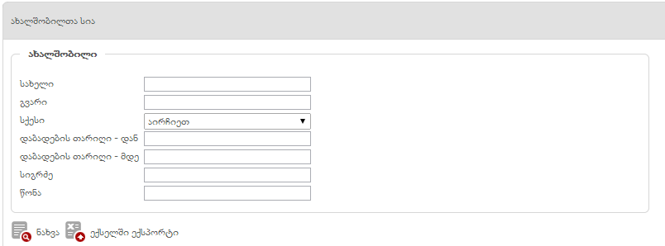

იმ შემთხვევაში, თუ მომხმარებლის მხრიდან ფილტრში არ მოხდა ძებნის სხვადასხვა პარამეტრის მითითება, ძებნის შედეგებში გამოვა ყველა დარეგისტრირებული ახალშობილის შესახებ ინფორმაცია: სახელის, გვარის, სქესის, დაბადების თარიღის, სიგრძისა და წონის მიხედვით (ნახ. 28).

ნახატი 28

ძებნის შედეგების სიაში კონკრეტული დაბადებული პიროვნების გასწვრივ არსებული ღილაკით მომხმარებელს აქვს შესაძლებლობა ნახოს/დაათვალიეროს ახალშობილის შესახებ რეგისტრირებული ინფორმაცია და ასევე საჭიროების შემთხვევაში მოახდინოს არსებული ინფორმაციის რედაქტირება (ნახ 29)

ნახატი 29
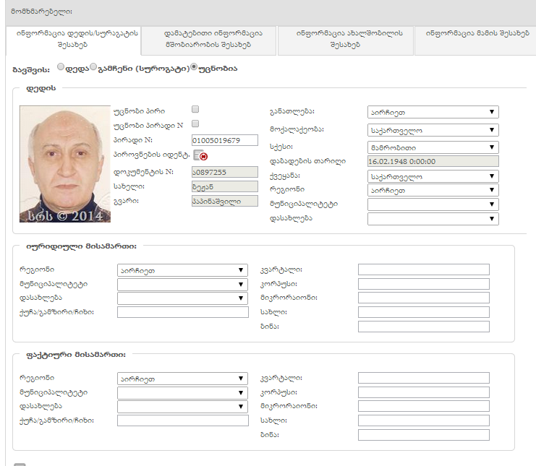

მომხმარებელს მრავალმხრივი ანალიზის ჩატარების მიზნით აქვს შესაძლებლობა მოახდინოს დაფილტრული ინფორმაციის ექსელში ექსპორტირება შესაბამისი ღილაკით - .

